БИБЛИОТЕКА УТЖТ - ФИЛИАЛА ПГУПС
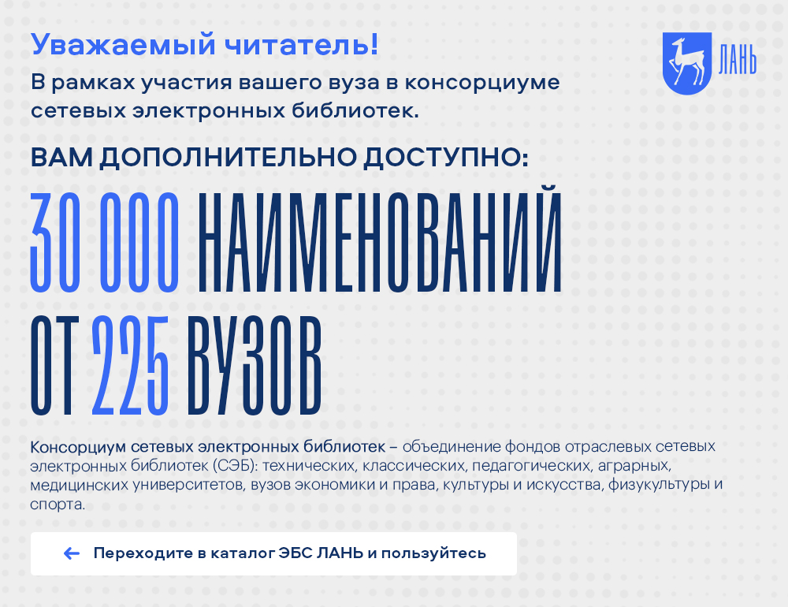
ВНИМАНИЕ!
Заканчивается тестовый доступ к электронно-библиотечной системе BOOK.ru
Тестовый доступ до 31 декабря 2020 года к электронно-библиотечной системе Book.ru реализован по бесшовной технологии. Авторизуйтесь на сайте library.pgups.ru: логин-фамилия (без имени), пароль - цифры идентификатора (идентификатор можно узнать в библиотеке техникума). В личном кабинете – авторизация в ЭБС.

https://www.rsl.ru.

Российская государственная библиотека оцифровала газету «Гудок» с 1917 по 2019 годы. Архив доступен до 22 декабря 2020 г. бесплатно читателям РГБ. Зарегистрироваться можно на официальном сайте РГБ https://www.rsl.ru.

Электронная библиотека всероссийского портала «Молодой Специалист».
Всероссийский информационно-поисковый портал «Молодой Специалист» предлагает студентам и преподавателям ВУЗов уникальную электронную техническую библиотеку https://msrabota.ru/biblioteka. Электронная библиотека доступна каждому читателю в режиме 24/7, доступ ко всем книгам и статьям бесплатный.
Электронная библиотека портала «Молодой Специалист» предлагает десятки всевозможных разделов и направлений научно-популярной и технической литературы, здесь представлены учебники для студентов и абитуриентов ВУЗов, научно-популярные журналы и публикации, исторические очерки от современных авторов.
Кроме этого, всем читателям доступны новости науки, искусства и техники: более двух тысяч публикаций о научных статьях, интервью учёных об актуальных вопросах и открытиях по адресу https://msrabota.ru/info/interv-yu-nedeli/all в разделе «Новости и публикации».

